NALOGE ZA PONAVLJANJE IN UTRJEVANJE SNOVI

1. Besede za sličice uporabi v eni povedi.

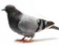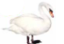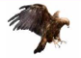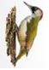

2. Napiši poved, v katerih boš uporabil besedo za sličico. Na koncu povedi napiši vprašaj.

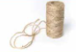

3. Napiši poved, v kateri boš uporabil besedo za sličico. Na koncu povedi napiši klicaj.

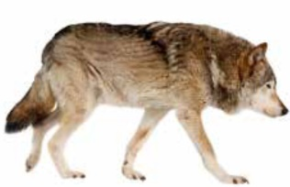

4. Preberi poved in jo napiši tako, kot da se je opisano dogajalo včeraj.

JURE GRE NA TRENING NOGOMETA.

5. Preberi poved in jo napiši tako, kot da se opisano dogaja danes.

VČERAJ JE TADEJ Z MARJANOVIM BRATOM TIMOM BRAL KNJIGO.

6. Preberi poved in napiši vprašanje, ki bo ustrezalo podčrtanemu delu odgovora.

S Katjo obiskujeva likovni krožek.

7. Iz besed tvori poved in uporabi ustrezno ločilo.

VRATA MIHA ZAPRI

8. Prepiši poved s pisanimi črkami.

V POTOKU LOŽNICA SEM Z DEDKOM MARJANOM OPAZOVAL RACE.

9. Prepiši poved s pisanimi črkami.

Z MATEJINIM DEDKOM SEM ODŠEL NA SMUČANJE V ITALIJO.

10. Spodnje besede uporabi v eni povedi.

BUKEV HRAST JAVOR KOSTANJ JESEN

11. Primerjaj lastnosti. Zapiši v zvezek.

____________________ __________________ najbolj umazan

pameten __________________ ___________________

___________________ bolj jezen ___________________

12. Napiši povedi tako, kot da se bo dogodek dogajal jutri.

Včeraj smo pri športu plezali po letveniku.

13. Napiši, čigavo je kaj. Povedi nato prepiši.

Mateja je izgubila žogo na igrišču. Sošolci pomagajo iskati _____________________ žogo.
Klemen je pozabil svojo majico v garderobi na klopi. Majica v garderobi na klopi je __________________.

14. Prepiši in dopolni povedi z ustreznimi ločili.

ANJA TINA KATJA IN TEJA RADE RIŠEJO POJEJO PLEŠEJO

15. Napiši, čigavo je kaj. Povedi nato prepiši.

Jure na mizi pustil radirko. Radirka na mizi je _________________.
Kuhar je pozabil svojo kapo v kuhinji. Kapa je __________________.

